Sven Brotkorb
Matrikel 10786473
Projekt Software Engineering
(DLMCSPSE_D)

Portfolio Projekt, Finale Phase 3

GitHub Repository:
https://github.com/sbro-test/timestamper-iu.git
x
Inhaltsverzeichnis
Teil 1 - Projektdokumentation 3
1.Projektübersicht 3
2.Risikomanagement 5
3.Zeitplanung 6
Teil 2 - Anforderungsdokument 8
1.Stakeholder/Zielgruppe 8
2.Funktionale Anforderungen 8
3.Nichtfunktionale Anforderungen 13
4.Zusammenfassung: Leistungsumfang und Abgrenzung 14
5.Glossar 14
Teil 3 - Spezifikationsdokument 17
1.Datenmodell 17
2.Kernprozesse 17
3.Geschäftsregeln 18
4.Systemschnittstellen 18
5.Grafische Benutzerschnittstelle (GUI) 18
Teil 4 - Architekturdokument und Design 20
1. Technologieübersicht 20
2. Architekturübersicht 21
3.Struktur, Klassen 22
4.Verhalten 31
5.Erweiterung der Spezifikation um zusätzliche Funktionalität 34
Teil 5 - Testing, Teststrategie 37
Überblick Teststrategie 37
Systemtest: 1.die Ansicht 38
Systemtest: 2.andere Hauptfunktionen 44
Teil 6 - User Documentation / Benutzeranleitung 48
Motivation 48
Installation und Start 48
Hauptfenster, Überblick 49
Input für Operationen 49
Drei OPERATIONEN 50
Weitere Hinweise 50
Teil 7 - Abstract (Langfassung) / Lessons Learned 52
Zur Methodik 52
Bewertung der Risiken 54

Teil 1 - Projektdokumentation

1.Projektübersicht
Timestamps, also die Zeitstempel mit dem Änderungsdatum von Dateien sind ein wichtige Information, die dennoch von modernen Systemen (Filesystemen/Explorern) eher stiefmütterlich behandelt werden.
Verschiedene Plattformen haben verschiedene Meinungen, wie Uhrzeiten an Sommerzeit-Winterzeit-Grenzen zu behandeln sind, verschiedene Meinungen, welche Zeitzone einem externen Medium zugrunde liegt und MS Windows hat sogar verschiedene Meinungen von dem gleichen Dateimaterial auf FAT32 und NTFS Laufwerken.
Noch schlimmer wird die Situation mit der Einbindung von mobilen Plattformen oder dem Transport von einer Plattform auf die andere.
Die Konsequenz ist, dass man auf modernen Systemen relativ sicher sein kann, dass die Integrität von Dateinamen und Dateiinhalten gewahrt bleibt
(was man zudem gut mit Checksummen absichern kann),
wohingegen die Zeitstempel der Dateien ein schwer kontrollierbares und undurchschaubares Verhalten zeigen, also salopp gesagt "machen was sie wollen".
Dazu kommt die schlechte Darstellung der Zeitstempel.
Die Explorer der meisten modernen GUI Systeme (MS Windows, Mac, Linux) versuchen sich an lächerlichen Abstraktionen und zeigen z.B. für Dateistempel von heute nur die Uhrzeit, von gestern nur das Wort "Gestern", dann Dateien von diesem Jahr ohne Jahreszahl und dann noch ältere Dateien mit vollem Datum aber ohne Uhrzeit.
Und dann haben neuere MS Windows Versionen im Explorer eine Datums-Spalte, die noch nicht einmal genau sagt, auf welches Datum der Datei sie sich bezieht (erzeugt, geändert, Bild aufgenommen) und die man eher als Zufallsgenerator sehen kann.
Das hier vorgestellte Tool "Timestamper" soll dem entgegenwirken und
ein für alle Mal einen sicheren Stand herstellen, indem es:
- Zeitstempel zunächst einmal sekundengenau anzeigt,
was auf modernen Systemen nur mit den wenigsten Tools zu bewerkstelligen ist
- die Zeitstempel aus mehreren Quellen gegeneinander abgleichen kann;
wichtigste Kandidaten dafür:
- zuerst natürlich der Zeitstempel aus dem Filesystem selbst
- besonders wichtig die verschiedenen Sichten von MS Windows/Linux
- Handy-Bilder und -Videos, bei denen Datum und Zeit im Dateiname enthalten sind
- und diese schließlich in einem privaten TEXTFILE speichert/"einfriert",
von wo es die Zeitstempel auch restaurieren kann,
so dass diese von da an gegen die Kapriolen der Filesysteme geschützt sind.
Eine besondere Motivation für das Tool sind auf dem Computer gespeicherte und von mehreren Handies/Digitalkameras zusammengeführte Bilder, weil hier die Abstimmung der Zeitstempel und deren Zuverlässigkeit besonders wichtig sind.
Übrigens haben manche Bilddateien zwar als Metadaten ein in der Datei gespeichertes Aufnahmedatum, das ist aber aus diversen Gründen leider keine hinreichende Lösung
(nur für wenige Dateiformate, eventuell falsche Zeiteinstellung bei der Aufnahme, Änderung bedeutet Änderung des Dateiinhalts).
Das Tool wird bewusst „timezone agnostic“ gestaltet, verarbeitet also reine Timestamps ohne Zeitzone.
Denn erstens verwalten nur die wenigsten Filesysteme ausser Timestamps auch Zeitzonen und zweitens geht es bei diesem Programm um eine Desktop-Anwendung für die Verwaltung eigener Datei-/Bildersammlungen und nicht um ein weltweit erreichbares Serversystem.
Es ist also genau unerwünscht, dass die beim Dinner in Sidney um 20:00 Uhr aufgenommen Bilder jetzt zurück in Deutschland den Stamp von 05:00 morgens tragen.
Das Programm wird in Python für aktuelle Betriebssysteme erstellt, zunächst für MS Windows.
Zur Erstellung der GUI dient eine moderne GUI Library wie wxWidgets (wxPython) oder Qt for Python.
Zum organisatorischen Ablauf noch ein Hinweis in eigener Sache.
Das Projekt "Software Engineering" (DLMCSPSE_D) hat das erklärte Ziel, das zuvor in anderen Modulen Gelernte in der Praxis anzuwenden.
Bedauerlicherweise sind diese anderen Module überhaupt nicht Teil meiner Weiterbildung bei der IU Akademie. Dies bitte ich zu berücksichtigen.

2.Risikomanagement

1.RISIKO: Kein passendes Control/Widget für die Dateitabelle
in der GUI Library
Das zentrale GUI Element des Programms ist eine Tabelle mit den Datei-Metadaten und insbesondere Timestamps aus einem Verzeichnis.
Es ist daher zu hoffen, dass die verwendete GUI Library ein möglichst gut passendes
Tabellen-Widget dafür bietet.

Probability/Eintrittswahrscheinlichkeit: GERING
Die derzeit erwogenen GUI Libraries wxWidgets und Qt sind reife und weit entwickelte Softwareprodukte. Ich hatte persönlich vor etwa einem Jahrzehnt Erfahrungen mit einer Art Tabellen-Widget in wxWidgets.
Bei einem Fehlschlag in wxWidgets bleibt auch noch der Ausweg von diesem Open Source Produkt hin zur Qt for Python Community Lizenz, weil Qt im Zweifelsfall "reichere" Widgets bietet.

Severity/Schwere der Auswirkungen: ENORM
Ohne ein passendes Tabellen-Widget müsste die gesamte Tabellen-Funktionalität "von Hand" in einem ganz allgemeinen Canvas-Widget oder Text-Widget nachgebaut werden, was
1.schlechter aussieht und funktioniert und
2.den Zeitplan ganz erheblich gefährdet.

2.RISIKO: Undurchschaubares Verhalten der Zeitstempel auf Windows und Linux sowie unter verschiedenen Filesystemen

Probability/Eintrittswahrscheinlichkeit: MITTEL
Die Tatsache, dass die diversen Systeme sich so undurchschaubar verhalten, ist ja genau die Motivation für dieses Programm.
Es bleibt aber zu hoffen, dass das Verhalten nichtsdestotrotz Regeln folgt, auch wenn diese seltsam sein mögen.

Severity/Schwere der Auswirkungen: ZEITVERLUST
Irgendwie müssen die Zeitstempel der diversen System ja zu durchschauen sein.
Das Problem besteht im Zeitverlust an Entwicklungszeit für die zahlreichen Experimente und Vergleiche.

3.RISIKO: Technische Schwierigkeiten mit Low Level Funktionen
- die aktuelle Plattform MS Windows oder Linux ist leicht herauszufinden
- aber wie ist die Abfrage des verwendeten Filesystems ?
insbesondere für non-admin User ?
- muss/kann man auf Linux zusätzlich auch die mount-Optionen abfragen ?

Probability/Eintrittswahrscheinlichkeit: GERING

Severity/Schwere der Auswirkungen: GERING
Dies ist nur ein kleiner Teil des Programms, das Programm wäre auch ohne diese Funktionalität absolut nützlich - im Extremfall könnte man sogar ein Dialogfeld vorsehen, wo einige dieser Einstellung von Hand vorgenommen werden.

KEIN ODER MINIMALES RISIKO: (nur zu Vollständigkeit)
- Textzeilen und Buttons in der GUI
- ls/stat Auslesen der Verzeichnisinhalte
- Verwaltung Lesen/Schreiben/Format des eigenen Textfiles
- Datum mit RE aus dem Filename extrahieren

3.Zeitplanung
Planung für einen MONAT Arbeitszeit, in Arbeitswochen/-tagen.
Eine datumsgenaue Planung ist nicht möglich, weil im Portfolio-Projekt mehrere Zwischenschritte vorgesehen sind, an denen auf Feedback gewartet wird;
diese Zeit muss mit Lernstoff aus einem anderen Modul überbrückt werden.

1.WOCHE: Phase 1
2 TAGE Ideensammlung und "Wunschliste" für das Projekt aus diversen eigenen Quellen und kleinen Experimenten
2 TAGE TEXTING für die 3 Schritte der Phase 1
und somit die 3 Teile des einzureichenden PDFs
1 TAG Formalitäten, Office Formatierung, Bedienung Pebblepad

2.WOCHE: Phase 2 / PART Implementierung
2 TAGE GUI Library und einfache Tabellenanzeige
- Auswahl und Installation der GUI Library (wxPython oder Qt for Python ?)
- Überblick über verfügbare Widgets, insbesondere die TABELLEN
- die ersten Inhaltsspalten mit naivem Timestamp
=> ZIEL ist, nach 2 Tagen mit der GUI Library den simpel formatierten Inhalt
eines per Parameter genannten Verzeichnisses als Tabelle anzuzeigen.
1 TAG die klassische Timestamp-Spalte aus dem Filesystem,
inklusive Win/Linux Variation
1 TAG die Timestamp-Spalte "aus Filename" als Datenquelle
(die Verwendung dieser Spalte als Ziel einer Operation müsste zu einer Datei-Umbenennung bei Beibehalt des Pattern führen und ist aktuell noch nicht vorgesehen)
1 TAG die Timestamp-Spalte, die für Bindung an das private Sicherungsfile steht
(Speichern ins File, Auslesen aus File, Abgleich)

3.WOCHE: Phase 2 / Überlauf, organisatorischer Teil
2 TAGE die große Übertragsoperation
Quellspalte => Zielspalte mit den Widgets
unten unter der Tabelle
(organisatorischer Teil, Nachtrag in Phase 2)
1 TAG UML Toolchain und UML malen
1 TAG Text schreiben auf Basis UML und gesammelten Notizen
1 TAG Office und Abstract schreiben, letzte Tests
1 TAG Feinschliff, Upload Git+PebblePad

4.WOCHE: Phase 3, insbesondere Testing
(Nachtrag in Phase 2)
3 TAGE Testing und QS
- Exception Handling verbessern
- Hi-Level Testing 2 Sticks alter Stil, neuer Stil,
Meinung von 3 Platformen Linux/Old Win/New Win
Meinung von timestamper auf allen 3x3
- ggf. Unit Tests für basis.py
1 TAG Texting
Benutzeranleitung, grosses Abstract, Lessons Learned
aus gesammelten Notizen
1 TAG Office
1 TAG Feinschliff, Upload Git+PebblePad

Teil 2 - Anforderungsdokument

1.Stakeholder/Zielgruppe
Zielgruppe sind Profinutzer von MS Windows/Linux/Mac, die sich an der unsauberen Verwaltung und Darstellung der Timestamps von Dateien stören und einen Ausweg suchen -
insbesondere Profinutzer, die die verschiedenen Plattformen im Wechsel nutzen
oder häufig Daten aus mehreren Quellen zusammenführen.
Die avisierte Hauptanwendung sind Bilder von Digitalkameras und Handies, weil da der Zeitstempel der Aufnahmen sehr wichtig ist, um die Bilder verschiedener Quellen gegeneinander abzugleichen und dann gemeinsam in der richtigen Reihenfolge zu betrachten.
Allerdings ist das Programm in keinster Weise auf Bilder und Videos eingeschränkt.

2.Funktionale Anforderungen

1.GENAUE ANZEIGE
Das Programm bietet jeweils eine Tabellenansicht eines Verzeichnisses, die prinzipiell aus der Tabellenansicht des Explorers bekannt ist, allerdings reduziert auf die Kernfunktionen des Programms:
- Name
- Extension
- viele Timestamps (siehe unten)
aber für diese Kernfunktionen erweitert um:
* prinzipiell sekundengenaue Zeitanzeige
* alle Timestamps in ISO-Reihenfolge vom großen zu kleinen Zeitfeld
(vom Jahr bis zur Sekunde) in einem zentral konfigurierten Format
* außerdem (quasi als Nebeneffekt) bytegenaue Anzeige der Dateigröße
+ zudem mehrere Timestamp-Spalten aus verschiedenen Quellen
für die Manipulation durch das Programm, siehe unten

1b.Reduzierte Anzeige für UNTERVERZEICHNISSE
Im aktuell gewählten Verzeichnis vorhandene Unterverzeichnisse werden zur Vollständigkeit der Liste und zur Navigation dorthin natürlich mit angezeigt.
Allerdings werden in der Tabelle keine Metadaten für Verzeichnisse angezeigt,
insbesondere keinerlei TIMESTAMPS.
Die Art und Weise wie Timestamps von Verzeichnissen von den diversen Betriebssystemen gehandhabt werden, ist leider zu unzuverlässig, um sie in irgendeiner Weise sinnvoll zu verwenden.
Nützlich wäre in einer zukünftigen Programmversion beim Verzeichnis allerdings eine Abstraktion auf den neuesten Timestamp aller Dateien darin, das ist nur potentiell sehr zeitaufwendig (z.B. fürs ganze Verzeichnis C:\Windows).

2.VERZEICHNIS-NAVIGATION
Das Programm versucht nicht einen kompletten Explorer-Nachbau,
bietet aber natürlich einige Wege, das aktuell angezeigte Verzeichnis zu wechseln:
- Adresszeile oben über der Tabelle
- "Nach oben" [..] Button oben neben der Adresszeile
- Doppelklick auf Unterverzeichnisse in der Anzeige für den Wechsel in das jeweilige Verzeichnis

3.BINDUNG an EXPLORER
Nachdem das Programm nicht die Ambition hat, einen kompletten Explorer nachzubauen, ist die Bindung an den Explorer der jeweiligen Plattform (Thunar, Nemo, Nautilus, Finder …) für die eventuell wechselseitige Arbeit in beiden Programmen besonders wichtig.
Die Schnittstelle zum jeweiligen Explorer ist dabei prinzipiell der Austausch
des Verzeichnis-Pfades im Format der Plattform, z.B.
"D:\Daten\Bilder\212 Urlaub Marokko Ostern 24"
"/mnt/FotoPlatte/212 Urlaub Marokko Ostern 24"
Der Austausch erfolgt in der GUI durch Copy&Paste in die Adresszeile oben über der Tabelle, die natürlich bei Navigation innerhalb des Programms mitgeführt/aktualisiert wird.

4.Verwendung von SORTIERUNG und MARKIERUNG in den Dateilisten
SORTIERUNG: wie im Explorer führt ein Klick auf die verschiedenen Spaltenüberschriften zu einer Sortierung der Liste nach den Werten dieser Spalte
MARKIERUNG: die Markierung der Dateien für die aktuelle anstehende Operation ist ein wichtiges Feature; für die Bedienung der Markierung und die visuelle Darstellung kann man sich hoffentlich auf den Support der GUI Library verlassen
Achtung: Im Gegensatz zu neueren MS Windows Versionen soll die sorgfältig von Hand gemachte Markierung von Dateien unbedingt eine Umsortierung nach anderen Spalten überleben, das ist ein wichtiges Feature für die gezielte Auswahl von Dateien.

5.HAUPTFUNKTION: Abgleich von Timestamps
HAUPTFUNKTION des Programms ist der Abgleich von Timestamp-Werten aus verschiedenen Quellen, was durch den Übertrag von Timestamps aus einer Quellspalte an eine Zielspalte realisiert wird.
Für die Ausführung dieser Operation müssen eine oder mehrere Dateien,
genau eine Quellspalte und
genau eine Zielspalte markiert sein, ...

Dateiname 1Bytes 1Linux Stamp 1Win Stamp 1...
Dateiname 2Bytes 2Linux Stamp 2Win Stamp 2...
Dateiname 3Bytes 3Linux Stamp 3Win Stamp 3...
Dateiname 4Bytes 4Linux Stamp 4Win Stamp 4...
Dateiname 5Bytes 5Linux Stamp 5Win Stamp 5...
...
1. Datei-
Auswahl
2.Quell-
Spalte
3.Ziel-
Spalte
… dann kann per Button der Übertrag gestartet werden.
Natürlich müssen dafür pro Datei auch mehrere Timestamps aus verschiedenen Quellen verfügbar sein und angezeigt werden…
Im Weiteren folgen jetzt die verschiedenen Timestamp Spalten, die angezeigt werden und die als Quelle und eventuell Ziel für Übertrags-Operationen zur Verfügung stehen:

6.Timestamp-Spalte "modification time" (Python/Linux)
Die wichtigste Timestamp-Spalte ist die "modification time" aus dem Filesystem,
und zwar zunächst in Linux/Python Sicht mit guter Sommerzeit Behandlung (siehe Entwurf).
→ das ist Timestamp-Spalte 1/4 in der Anzeige,
sie ist als Quelle und Ziel von Übertragungsoperationen verfügbar

7.Timestamp-Spalte "modification time" (MS Windows)
Da bereits bekannt ist, dass die geplante Programmierumgebung Python auch unter MS Windows die Timestamps nach Linux Manier anzeigt, braucht es zumindest für die Nutzung unter Windows (und optional später auch anderswo) auch eine Timestamp Spalte in Windows Explorer Sicht.
→ das ist Timestamp-Spalte 2/4 in der Anzeige,
sie ist ebenfalls als Quelle und Ziel von Übertragungsoperationen verfügbar
Für diese beiden Spalten 1/4 und 2/4 ist zu beachten, dass eine Änderung der einen Spalte immer auch die jeweils andere ändert, weil sie ja nur verschiedene Sichten auf den gleichen Speicherort "modification time" im Filesystem sind.

8.Timestamp aus Filename
Eine exotischere Funktion ist die Gewinnung von Timestamps aus den Filenamen.
Das ist nützlich, weil Handies inzwischen meist eine Art ISO-Datum als Filename für Bilder und Videos verwenden, was eine besonders gute und vor allem stabile Quelle für Timestamps darstellt.
BSP: 20251224_120000.jpg
Screenshot_20251224_120000_Fennec.png
→ das ist Timestamp-Spalte 3/4 in der Anzeige,
sie ist als Quelle von Übertragungsoperationen verfügbar
(eine Verwendung als Ziel von Übertragungsoperationen würde eine Umbenennung
von Dateien unter Beibehaltung des Namensmusters bedeuten und ist ein Feature
für zukünftige Programmversionen)

9.Timestamp aus privatem Textfile
Neben genauer Anzeige und Übertrag ist die Speicherung der gewünschten (und zuvor genau gesäuberten) Timestamps in einer stabilen Textform eine Kernfunktion des Programms.
Das Programm soll sich aber nicht anmaßen, diese Timestamps ungefragt ins Filesystem zu übertragen oder am Ende einen eventuell unsauberen Stand festzuschreiben.
Vielmehr ist der Timestamp aus den eigenen Textfile eine weitere Timestamp-Spalte für den gezielten, manuellen Übertrag.
→ das ist Timestamp-Spalte 4/4 in der Anzeige,
sie ist wieder als Quelle und Ziel von Übertragungsoperationen verfügbar
Eventuell könnte das Programm am Ende (oder bei Verzeichniswechsel ?) fragen,
ob ins Textfile zurückgespeichert werden soll, das müssen Experimente und erste Bedienerfahrungen ergeben.

10.Behandlung fehlender Timestamps
Die Datumsspalten 3/4 aus Filename und 4/4 aus Textfile haben die Besonderheit,
dass nicht für jedes File ein Timestamp vorliegen wird:
- Stamp 3/4 aus Filename: ein Stamp ist hier sogar eher die Ausnahme als die Regel;
er ist eigentlich nur für Bilder und Videos von neueren Handies vorhanden,
nicht für Digitalkameras und bestimmt nicht für sonstige Dateien
- Stamp 4/4 aus Textfile: und es wird anfangs auch noch keine von diesem Programm in Textfiles gespeicherten Timestamps geben, derartige Daten besitzt man erst nach längerer Nutzung
Für diese Fälle (kein Timestamp für diese Spalte und diese Datei) wird eine einfache Ersatzanzeige gezeigt, beim Übertrag werden die Werte ignoriert (siehe unten).

+ Phase 2: Erweiterte ANFORDERUNGEN siehe unten...
Erweiterte ANFORDERUNGEN, Zusatz-FEATURES aus dem Entwicklungsprozess
siehe letzter Punkt in Phase 2 "Architekturdokument und Design".

3.Nichtfunktionale Anforderungen

1.Sicherheit: keine Änderung von Dateiinhalten
Es werden keine Dateiinhalte geändert (außer dem privaten Textfile des Programms selbst) .
Das Programm kann also verwendet werden, ohne die Änderung der eigentlichen Inhalte zu befürchten; nur Timestamps werden manipuliert.

2.Vollständige Anzeige
Das Programm zeigt alle Dateien und Unterverzeichnisse des aktuell gewählten Verzeichnisses
(ob "alle" auch versteckte/hidden Dateien umfasst, wird im Entwurf entschieden)
und für diese Dateien alle oben genannten Informationen (insbesondere eben Timestamps).

3.Geschwindigkeit
Es ist normal, dass die Anzeige eines großen Verzeichnisses mit tausenden Dateien länger dauert als die Anzeige einer handvoll Dateien.
Zudem ermittelt das Programm teilweise komplexe Informationen über die Dateien, es ist also ebenfalls normal, dass die Zeitdauer für den Aufbau der Anzeige über eine bloße Textliste aller Dateien hinausgeht.
Vorgabe: Die Zeitdauer für die Anzeige des gewählten Verzeichnisses soll sich
an der Zeitdauer beim Windows Explorer in einer der komplizierteren Ansichten orientieren.

4.Sauberkeit der Operationen
Ein Übertrag des Timestamps von Spalte A nach Spalte B soll genau wie spezifiziert funktionieren, so dass erstens nur die markierten Dateien geändert werden und
zweitens nur die genannte Zielspalte geändert wird und drittens danach in der Zielspalte
soweit technisch möglich genau der Wert der Quellspalte steht.

5.Benutzerfreundlichkeit
Das Programm soll seine nicht ganz unkomplizierte Funktionalität durch eine saubere Tabelle mit allen Daten und eine Operation mit möglichst wenigen Dialogen und Buttons erreichen.

6.GUI Sprache
Um eine größere Zielgruppe zu erschließen, wird die GUI in englischer Sprache erstellt.
Eine Infrastruktur für die Übersetzung in andere Sprachen ist ein Thema für künftige Versionen,
nachdem sich hinreichendes Interesse gezeigt hat.

4.Zusammenfassung: Leistungsumfang und Abgrenzung
(Nachtrag in Phase 3)

Leistungsumfang, im Scope:
- übersichtliche Darstellung verschiedener Sichten auf die Timestamps der Dateien
- Hilfsmittel (Farben,Differenzen) zur Visualisierung von Unterschieden
- Übertrag von Stamps aus verschiedenen Quellen
- Handling des privaten Datenfiles zum "Einfrieren" von Stamps

Abgrenzung, out of Scope:
- keine anderen Plattformen als Linux und neues Windows, sowohl was die "Meinung" von Timestamps betrifft als, auch die Ausführung des Programms
- insbesondere auch keine mobile Plattformen
- keine Analyse der Unterschiede zwischen den zahllosen Linux Distributionen
- noch keine Command line Version des Programm (zukünftige Weiterentwicklung)
- noch keine Timestamps, die in Metadaten in der Datei selbst gespeichert sind
(PDF Erzeugung, EXIF Aufnahmedatum für Jpeg, …),
diese sind ebenfalls eine zukünftige Weiterentwicklung
- insbesondere keine Manipulation solcher Stamps,
was eine Änderung von Dateiinhalten bedeuten würde

5.Glossar

Access time (deutsch: Zugriffs-Zeit)
Die Access time notiert den Zeitpunkt des letzten Zugriffs auf eine Datei, also insbesondere auch bei lesenden Zugriffen.
Diese Zugriffszeit ist ein Timestamp von geringerer Relevanz, da er erstens nicht auf allen Betriebssystemen überhaupt mitgeführt wird und da er auch auf MS Windows, wo er in den Filesystemen vorgesehen ist, von Profinutzer typischerweise abgeschaltet wird, um das Spionagepotenzial und die Abnutzung des Speichermediums zu reduzieren.

Control (im GUI Kontext)
Control ist der im Microsoft Umfeld übliche Begriff für ein Widget/Bedienelement
→ siehe Widget

Creation time (deutsch: Erzeugungs-Zeit)
Die Creation time ist prinzipiell der Zeitpunkt der ersten Erzeugung einer Datei.
Bei vielen Betriebssystemen bezieht sich dieser Stamp auf die einzelne Instanz der Datei, im Falle von 3 Kopien des gleichen Inhalts gibt es also 3 verschiedene Creation times, jeweils für das Erstellungsdatum der Kopien.
Das kann zu der merkwürdigen Situation führen, dass eine Datei geändert wurde (modified) bevor sie erzeugt wurde (created).
Die Creation time hat einen geringen Nutzen und wird von diesem Programm nicht betrachtet.

FAT16/FAT32
→ siehe Filesystem

Filesystem (deutsch: Dateisystem)
Ein Filesystem (Dateisystem) ist ein System zur organisierten Speicherung von Dateien auf einem Datenträger, typischerweise in Verzeichnissen organisiert.
Filesysteme sind für dieses Programm von besonderer Relevanz, da schon auf MS Windows zwei oder drei Filesysteme gebräuchlich sind (FAT32, NTFS, ggf. exFAT),
die sich in ihrem Handling von Timestamps erheblich unterscheiden.

Metadaten (für Dateien)
Im Filesystem werden außer dem Dateinamen und dem Dateiinhalt, der meist den größten Umfang hat, noch eine kleine Menge Metadaten über die Dateien abgespeichert.
Diese Speicherung erfolgt nicht bei den Dateiinhalten, sondern eine Strukturebene oberhalb im Verzeichnis.
Diese Metadaten umfassen beispielsweise Dateigröße, verschiedene Timestamps (für Erzeugung,Änderung und Zugriff) sowie Flags, die den Zugriff auf die Datei regeln.

Modification time (deutsch: Änderungs-Zeit)
Die Modification time ist der Zeitpunkt der letzten Änderung des Dateiinhalts und der zentrale Datenpunkt dieses Programms.

NTFS
→ siehe Filesystem

Timestamp (deutsch: Zeitstempel)
Timestamps gehören zu den Metadaten, die im Verzeichnis für jede enthaltene Datei abgespeichert werden. Timestamps beinhalten Datum und Uhrzeit für verschiedene letzte Zugriffe auf diese Datei und werden ohne besonderes Zutun des Nutzers oder der Software bei zahlreichen Operationen aktualisiert.
Typischerweise gibt es die 3 Timestamps
(siehe diese Einzelbegriffe hier im Glossar...):
- creation time
- modification time
- access time (eventuell...)

Widget
Ein Widget (im Microsoft Umfeld „Control“) ist ein einzelnes Bedienelement in der grafischen Benutzeroberfläche eines Programms. Widget ist ein Kunstwort aus Window und Gadget.
Ein Widget kann einfach sein wie ein einzelner Button oder ein Textfeld, aber auch sehr komplex wie eine komplette Tabellenansicht, die schon 80% der Optik einer Tabellenkalkulation wie MS Excel liefert.
Widgets sind quasi der kleine Bruder von Windows (Fenstern);
vollwertige Windows kann der User frei auf dem Bildschirm positionieren,
während Widgets fast immer im Verbund mit anderen auftreten.

Teil 3 - Spezifikationsdokument

1.Datenmodell
Das Datenmodell der Anwendung birgt wenig Neues, da es ja genauer die Aufgabe hat, den in den Systemen vorhandenen Explorer um für Zeitstempel relevante Funktionalität zu erweitern.
Die zentralen Objekte sind also Verzeichnisse, die viele Dateien (und Unterverzeichnisse) enthalten, was eigentlich keiner Visualisierung Bedarf.
Die Besonderheit in diesem Projekt ist, dass die Metadaten über die Dateien über das normale Maß des Explorers hinausgehen - für jede Datei gibt es laut den zuvor genannten Funktionalen Anforderungen 4 Timestamps, weitere werden in künftigen Versionen folgen.

Verzeichnisse
Dateien
Timestamps
1:N
1:N

Ob es zudem Daten gibt, die zu jedem Verzeichnis-Objekt gespeichert werden, wird Entwurf ergeben, ggf. werden Informationen über das private Textfile des Programms festgehalten.

2.Kernprozesse

1.ANZEIGE des kompletten Verzeichnisses
mit den speziell hierfür ermittelten und durch Formeln aufbereiteten Metadaten,
gegebenenfalls in gewünschter Sortierung

2.WECHSEL des Verzeichnisses auf 3 Wegen
- Pfad-Eingabe in der Adresszeile (Eintippen oder Copy und Paste)
- Navigation in Unterverzeichnisse durch Doppelklick
- Button für Wechsel eine Verzeichnisebene nach oben rechts in der Adresszeile

3.ÜBERTRAG DES TIMESTAMPS
von einer Timestamp Spalte in eine andere;
dies ist der eigentliche KERNPROZESS des Programms.
Der Nutzer trifft in der GUI in beliebiger Reihenfolge 3 Entscheidungen:
- Markierung der gewünschten Datei(en) in der Tabellenansicht
- Auswahl einer Quellspalte
- Auswahl der Zielspalte
Wenn alle Auswahlen getroffen sind, kann die Operation gestartet werden.
Die Mächtigkeit und Komplexität dieser Software mit nur EINER KERNOPERATION entsteht durch die gezielte Sortierung und Markierung von Dateien und
dann durch die kombinatorische Variation von 4 Quellspalten und 4 Zielspalten (bis zu 12 Varianten, sofern alle Spalten auch als Ziel fungieren).

3.Geschäftsregeln
- nur markierte Dateien werden verändert
- es werden keine Dateiinhalte verändert, nur Timestamps
- wenn die Quellspalte einen Timestamp liefert, wird dieser korrekt in die Zielspalte übertragen
(die Genauigkeit kann dabei technischen Einschränkungen unterliegen, falls Quelle und Ziel verschiedene Möglichkeiten haben)
- wenn die Quellspalte keinen Timestamp liefert, was bei bei zwei der vier derzeitigen Spalten möglich ist, bleibt das Ziel unverändert
(es wird also nicht mit einem undefinierten Wert ein anderer Timestamp zerstört)

4.Systemschnittstellen
---KEINE---
Natürlich hat das Programm eine Schnittstelle nach unten zum Betriebssystem und Filesystem, aber das gilt ja für nahezu jede Software.

5.Grafische Benutzerschnittstelle (GUI)
Es gibt aktuell nur ein HAUPTFENSTER, es sind keine POPUPs oder MENÜs vorgesehen.
Beschreibung des Hauptfensters:

1. ZEILE OBEN: PFAD DES AKTUELLEN VERZEICHNISSES
- aktueller VERZEICHNIS-PFAD als Text im Format des jeweiligen Betriebssystems
- Schnittstelle zum Explorer via Copy&Paste
- zusätzlich ein [..] oder [^] Button für Navigation eine Verzeichnis-Ebene nach oben

2.MITTE,KERN: TABELLENANSICHT der Verzeichnis-Inhalte
des aktuellen Verzeichnisses mit Dateiname, Größe und vor allem vielen Timestamps
- Markierung von Dateien (Zeilen) als Feature des Listen-Widgets
- Spalten-Überschriften dienen der Sortierung

3.ZEILE UNTEN: VORBEREITUNG der ÜBERTRAGS-OPERATION
1.Files: Information über die markierten Dateien
2.Source-Stamp: --- oder Name der Quell-Spalte
3.Target-Stamp: --- oder Name der Ziel-Spalte
sowie ein BUTTON zum Start der Übertrags-Operation

Aktueller Verzeichnispfad
Button ↑

Dateiname 1Bytes 1Linux Stamp 1Win Stamp 1...
Dateiname 2Bytes 2Linux Stamp 2Win Stamp 2...
Dateiname 3Bytes 3Linux Stamp 3Win Stamp 3...
Dateiname 4Bytes 4Linux Stamp 4Win Stamp 4...
Dateiname 5Bytes 5Linux Stamp 5Win Stamp 5...
...
Files:11/17
Source stamp:Filename
Target stamp:Windows
Button
Übertrag

Teil 4 - Architekturdokument und Design

1. Technologieübersicht
Obwohl die Aufgabenstellung für das Modul DLMCSPSE_D lediglich die Implementierung einer Desktopanwendung für Windows verlangt, ist das hier gewählte Tool inhärent Multi-Plattform, also für den Anfang MS Windows und Linux (Entwicklungsplattform ist Debian).
Nur wenn es auch auf beiden Plattformen läuft, kann es seine Vorteile wie den sicheren Transport der Stamps im Textformat und die Analyse der Plattform-Unterschiede wirklich ausspielen.
Für diese Multi-Plattform Entwicklung ist die Programmiersprache PYTHON die ideale Wahl. Python ist eine Hochsprache mit hervorragenden Eigenschaften und einem ausgereiften Ökosystem.
Aus gleichem Grund ist die Verwendung einer Multi-Plattform GUI Library unabdingbar.
Eine Entwicklung für die GUI einer bestimmten Plattform (auf Windows früher Win32, heute .Net, auf Linux Gnome oder KDE) ist heute ohnehin nicht mehr zeitgemäß, ganz sicher aber nicht für ein derartiges Multi-Plattform Tool.
Der Bedarf nach einem guten Tabellen Widget (siehe Risikoanalyse, Risiko No.1) erfordert zudem eine große, ausgereifte GUI Library, so dass von vorn herein nur wxWidgets (wxPython) und Qt for Python infrage kamen.
Dabei ist Qt allerdings ein kommerzielles Produkt mit einer ungünstigeren Lizenz und erscheint zudem in der Python-Bindung umständlicher (Qt ist deutlich als dünner Wrapper um C++ erkennbar), so dass Qt nur zum Einsatz gekommen wäre, wenn das Tabellen-Control in wxWidgets unzureichend gewesen wäre.
Die Befürchtung eines schlechteren Tabellen-Controls in wxWidgets (das Risiko 1) stammte aus Erfahrungen in einem früheren Projekt, wo das Html-Control von wx tatsächlich unzureichend war und Qt eingesetzt werden musste. Beim Tabellen-Control (wx.grid.Grid ganz konkret) war diese Befürchtung aber unbegründet, es passt perfekt für das Projekt.
Als GUI Library kommt somit wxWidgets bzw. genaugenommen wxPython zum Einsatz.
Siehe https://wxpython.org/ als Einstieg und Dokumentation; die Installation sollte wie üblich mit "pip install wx" erfolgen.

2. Architekturübersicht

1.GUI PROGRAMM folgt den Vorgaben von wxWidgets
Für die oberen Klassen der Architektur ist keine lange Begründung erforderlich, als GUI Programm auf Basis der GUI Library wxWidgets folgt diese Schicht den Vorgaben dieser Library.
Das betrifft im Hauptprogramm "timestamper_gui.py" den __main__ Zweig und die beiden Toplevel Klassen, die unten beschrieben werden.

2.MODULARITÄT, Trennung von basis.py und timestamper_gui.py
Die Klassen in basis.py werden so angelegt, dass sie die puren Timestamp-Berechnungen und weiteren File- und Verzeichnis-Eigenschaften ohne jede Bindung an die GUI enthalten (insbesondere erfolgt kein Import von wxWidgets).
Diese Art von Trennung von Library und aufgesetzter GUI (bzw. Business-Logik und Präsentationsschicht) ist weit verbreitet. Auf diese Weise sollen die Kernfunktionen des Programms auch ganz ohne bunte GUI verfügbar gemacht werden.
Für dieses Projekt (aber nicht mehr für die Abgabe in diesem Modul) wird zeitnah eine Kommandozeilen-Version "timestamper_cmd.py" entstehen, die Kernfunktionen auf Plattformen anbietet, wo man wxWidgets nicht installieren kann (z.B. im Termux Linux Emulator auf dem Android Handy, oder auf altem Windows 98, etc.) oder aufgrund des Umfangs nicht will. Anstelle der Anzeige in der GUI tritt dann ein ls/dir artiges Listing mit allen Timestamps nach stdout und Operationen wie TRANSFER müssten über die Kommandozeile angestoßen werden.
Wichtig ist aber, dass die Kernfunktionen von CellObjects auch hier direkt anwendbar sein werden. Man braucht auch wieder eine Stringform .getDisplay() und eine Sortierung .getSortKey().
Aus Effizienzgründen gibt es eine kleine Besonderheit. Um zu vermeiden, dass Farben für die Anzeige in wx tausende Male immer wieder aus Config-Tupeln konvertiert werden, speichert die Basis fertige Farbwerte.
Das passiert aber sauber und ohne Zerstörung der Isolation der Module, indem die GUI der Basis eine Konvertierungsfunktion zur Verfügung stellt und die Basis dann für sie opaque ("black box") Farbwerte abspeichert. Eine Kommandozeilenversion ohne Bedarf an Farben kann dann einfach "lambda t: None" als Farbfunktion abliefern.
Das basis Modul ist übrigens letztlich um den Faktor 1.5 größer als das GUI Modul, was ein guter Zustand ist.

3.Objektorientierung, POLYMORPHISMUS
Ansonsten ist noch die intensive Verwendung von Objektorientierung, insbesondere Polymorphismus für die low level Datenklassen in der Basis erwähnenswert.
Das Hauptprogramm trifft nur 2 Annahmen über Zellen-Objekte, verwendet also nur 2 Interfaces: CellObject im Allgemeinen und das erweiterte CellObjectStamp in Spalten, die bekanntermaßen Timestamps enthalten.
Diese beiden Basisklassen, die ganz oder teilweise abstract sind, werden dann durch derzeit 15 Unterklassen implementiert. Die genauere Beschreibung folgt im nächsten Abschnitt.

3.Struktur, Klassen

1.GUI KLASSEN
Die Klassen in der GUI Schicht sind wie gesagt in ihrer Struktur durch die Verwendung der GUI Library wxWidgets vorgegeben.
Das HAUPTFENSTER ist eine Instanz von StamperWindow, abgeleitet von wx.Frame, das KERNELEMENT File-Tabelle ist eine StamperDirTable, abgeleitet von wx.grid.Grid.
Im HAUPTFENSTER erfolgt im Konstruktor der Aufbau der gesamten GUI und als Event-Callbacks gibt es vor allem die Button-Reaktionen der ganzen über die GUI verteilten Buttons. Im Hauptfenster finden sich Events, Methoden und Daten, die über die Tabelle selbst hinausgehen und außerhalb der Tabelle in weiteren Widgets angezeigt werden.
Der KERN des Programms ist die TABELLE StamperDirTable. Hier erfolgt die eigentliche Anzeige der Tabelle mit Farben und Formatierungen. Die Event-Reaktionen sind hier tabellen-spezifisch wie verschiedenartige Klicks an verschiedenen Orten der Tabelle.
Die komplette Beschreibung der Optik der großen Tabelle erfolgt nicht über Code sondern über Daten in Form von ColumnDescription Objekten.
Diese enthalten neben simplen Werten wie Headlines und einfachen Formatierungen sowie Flags für Timestamps auch CellObjectProxy Objekte, die die primitive Inhaltswerte für ihre Verwendung in der Tabelle aufbereiten.
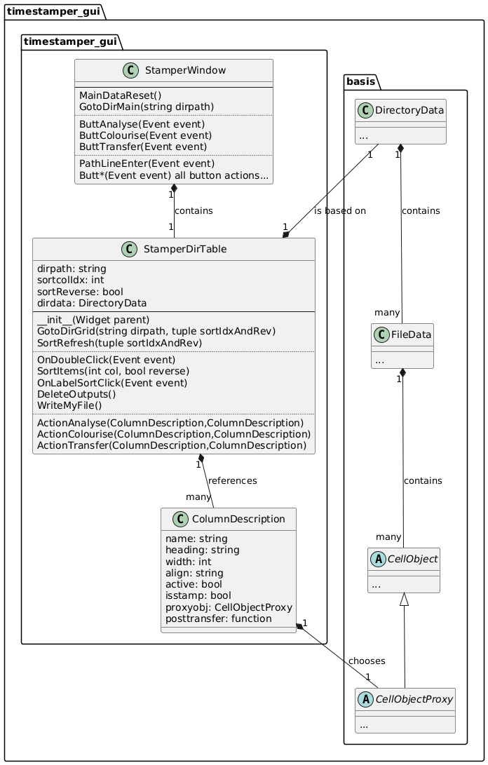

2.TOP-LEVEL KLASSEN DER BASIS
Die 2 Toplevel Klassen in der Basis sind DirectoryData für das aktuelle Verzeichnis und FileData für die Files/Entries darin.
Zwischen DirectoryData, dem Verzeichnisobjekt in der Basis und StamperDirTable in der GUI gibt es eine 1:1 Beziehung, das DirectoryData ist also die direkte Entsprechung der Table in der Basis, ein FileData Objekt entspricht dann einer Zeile darin.
Für die Sprechweise ist zu beachten, dass mit DirectoryData das aktuell angezeigte Verzeichnis gemeint ist. Subdirectories darin sind keine DirectoryData Objekte sondern FileData mit dem .getType 'D' und reduzierten Timestamp Eigenschaften.
Die Fileobjekte FileData haben member Variablen für jede Zelle in ihrer Tabellenzeile. Einfache Spalten speichern dabei einfache Datentypen wie int oder string, komplizierte Spalten sind CellObject Objekte, wobei Timestamps Unterklassen von CellObjectStamp sind.
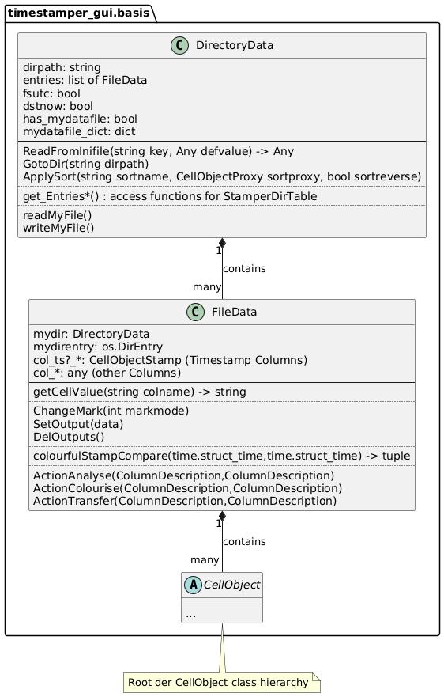

3.CellObject DREI KLASSENBÄUME
Auf dem untersten Level steht für jede "komplizierte" Zelle in der Zeile einer Datei ein CellObject. Durch die pure Verwendung des Worts "Zelle" entsteht noch keine Bindung an die GUI, denn auch andere Hauptprogramme die die Basis nutzen werden, werden eine Art Tabellen-Metapher verwenden.
In den Zellen der Fileobjekte braucht es aber eine Trennung von einfachen Datentypen (int,string,...) für einfache Spalten und echten CellObject Objekten.
Auf der einen Seite sind für Timestamps mit ihrer komplizierten Logik zwingend vollwertige Objekte erforderlich, auf der anderen Seite soll für 3000 Files nicht 3000 mal der einfache Integer "Bytecount" als Objekt verpackt werden.
Das ist die Motivation für Proxies.
CellObjectProxy werden oben in der GUI in der ColumnDescription genannt und übernehmen Aufbereitung von einfachen Datentypen (und None für leere Zellen) für diese Spalte. Diese Bindung wurde auf dem 1.UML Klassendiagramm angedeutet.
Die "echten" CellObject, die in den Filedata gespeichert werden, sind derzeit alles Nachfahren von CellObjectStamp, also Zeitstempel. Die Beschreibung folgt.
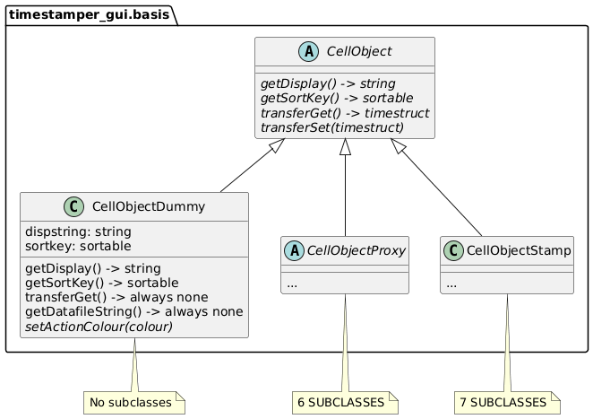
CellObjectDummy sind ein Sonderfall, der zwischen vollen CellObject und einem primitiven Typ mit Verpackung als CellObjectProxy steht. Hier wird zwar unten im Fileobjekt ein Objekt für die Zelle gespeichert und kein primitiver Datentyp, dieses ist aber kein vollwertiges Objekt, sondern es wiederholt auf Anfrage nur die genannten Werte.
Einzige Verwendung ist derzeit, um in der Sortierung von Timestamps Verzeichnisse, die ohnehin nie Timestamps anzeigen, von Files, die nur an dieser konkreten Stelle keinen Stamp haben, zu trennen.

4.CellObjectProxy als Wrapper für simple Typen
Proxy Klassen gibt es in reicher Auswahl, das soll aber nicht darüber hinwegtäuschen, dass die durchschnittliche Größe einer CellObjectProxy Implementierung im Code letztlich nur 10 Zeilen groß ist.
Das ist alles was es braucht, um je nach Spalte die primitiven Daten für die Anzeige (getDisplay) und Sortierung (getSortKey) aufzubereiten, wie das jede CellObject Klasse zu tun hat.
Zu beachten ist hier, dass die Proxies ihren Datenwert für diese Funktionen genannt bekommen müssen, weil sie eben Proxies dafür sind und nur einmal pro Spaltenbeschreibung instanziiert werden.
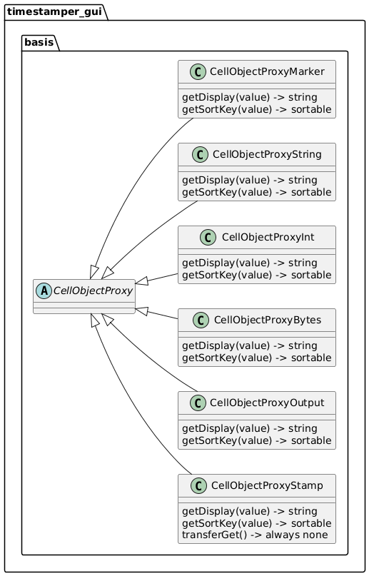

5.CellObjectStamp die eigentlichen Timestamps
Die CellObjectStamp Nachfahren sind schließlich der eigentlich KERN des ganzen Programms.
Es gibt 7 Unterklassen, die in der GUI für die Anzeige von ebensovielen Timestamp-Spalten verwendet werden (wobei die Abbildung nicht genau 1:1 ist).

Am besten betrachtet man CellObjectStamp... Klassen in 4 Gruppen:
- ...Stat sowie die Unterklassen ...Local und ...Gmt: haben eine direkte Bindung an die Zeitstempel im Filesystem
- ...Linux und ...Win sind Wrapper um die eben genannten Klassen, um per Formel die "Meinung" auf verschiedenen Plattformen abzubilden
- die ...Fname sind eine reine Datenquelle, hier kommt die Zeitinformation [soweit vorhanden] aus dem Filename
- ...Datafile stellt schließlich die Bindung an das eigene, private Datenfile mit gespeicherten Stamps her
Die Idee daran ist, wie in der User Doku später erklärt wird, dass man an einem Ort/auf einer Plattform, wo die Timestamps noch korrekt sind, diese in diesem File "einfriert" und von da an vor den Unwägbarkeiten der Systeme sicher ist.
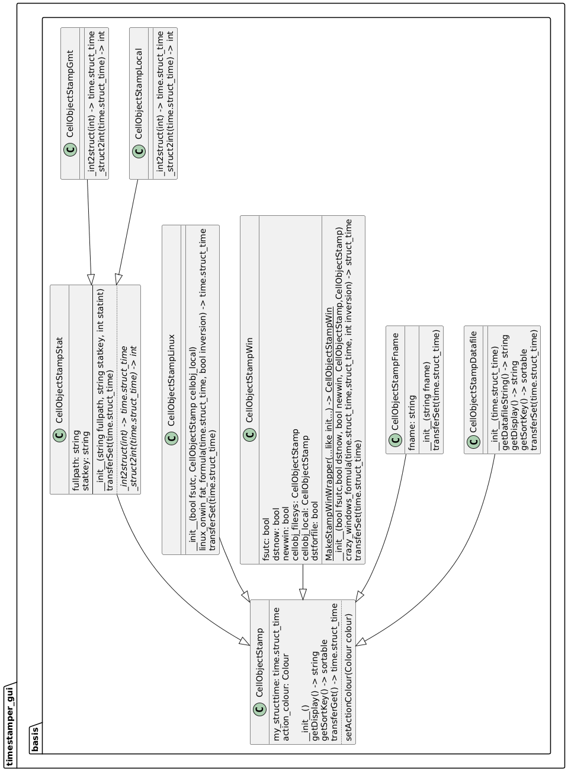

4.Verhalten
Als zentraler Systemablauf soll die Operation TRANSFER beschrieben werden, weil sie von Anfang an als Kern des Programms spezifiziert war und weil sie auch einige Besonderheiten hat, für die eine Erklärung lohnt.
Die Akteure im UML Sequenzdiagramm sind allesamt Objekte der Programmlogik, zuerst die 2 großen Widgets aus der GUI, dann die 2 Top Objekte der Basis und schließlich ganz unten die CellObject Instanzen. Der User tritt nur mit einem einzigen Knopfdruck ganz am Anfang in Erscheinung, was nicht dargestellt ist.
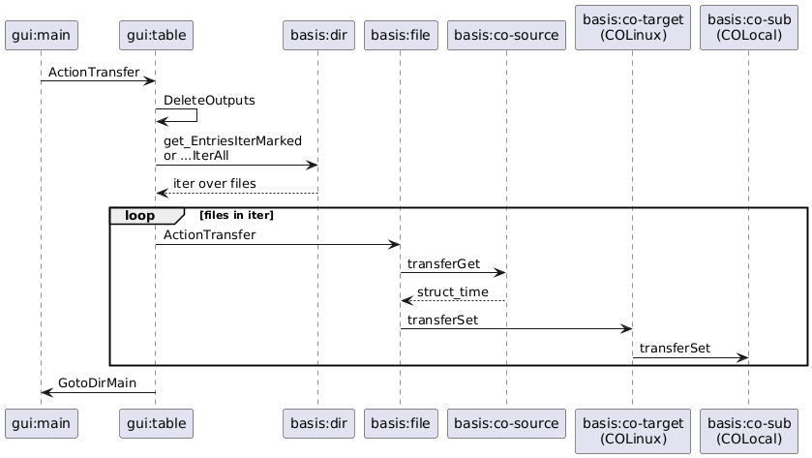
Das ERSTE SEQUENZDIAGRAMM zeigt den Transfer aus einer beliebigen anderen Timestamp-Spalte in die Spalte "Linux", also den Stamp wie Linux ihn sieht/sehen würde. Ein Klick auf den [TRANSFER] Button im Hauptfenster (StamperWindow) startet aus dem Button-Callback die ActionTransfer Aktion der großen Tabelle (StamperDirTable), die der Hauptakteur für diesen Ablauf ist.
Die Tabelle löscht zuerst mit DeleteOutputs eventuelle farbige Outputs in ihren Zellen, damit sich nicht die Outputs mehrerer Operationen überlagern.
Die Tabelle fragt dann in der Basis bei ihrem verlinkten Directory-Objekt (DirectoryData) nach einem Iterator entweder über alle Files (get_EntriesIterAll) oder über die markierten Files (get_EntriesIterMarked).
In einer Schleife über alle diese genannten Files (FileData) ruft die Tabelle jeweils ActionTransfer für das File und nennt dabei source und target Spalte. Die Tabelle hat dabei nur minimales Wissen über die Struktur von FileData Objekten, sie setzt allerdings voraus, dass für die 3 ActionXxxxxx Operationen, die sie selber implementiert, auch unten ActionXxxxxx Operationen existieren.
Das jeweilige File Objekt (FileData) hantiert mit zwei CellObjectStamp Objekten, der Quelle und dem Ziel des Transfers.
Es fragt die Quelle mit transferGet nach den Daten für den Transfer und erhält die relevanten Daten (konkret einen time.struct_time Record, aber das braucht das Fileobjekt nicht zu interessieren) und gibt sie mit transferSet an das Ziel weiter.
Hier im ersten Sequenzdiagramm erfolgt der "unterste" Schritt und die eigentliche Veränderung des Timestamps im Filesystem, wenn die Wrapperklasse CellObjectStampLinux die nur ihr bekannte Anpassungsformel auf den Wert anwendet und dann einen neuen Wert an ihr Basis-Objekt CellObjectStampLocal erneut per transferSet weiterreicht.
Nach Ende der Schleife endet die Operation hier ohne Post-Processing, indem die Tabelle das Hauptfenster mit GotoDirMain zum Update auffordert.

In einem ZWEITEN SEQUENZDIAGRAMM soll eine Variation des Transfers gezeigt werden, wo ein Post-Processing nach der Schleife über alle Files erforderlich ist, um einmal nach dem komplettem Update die neuen Stamps aller Files in das private Datenfile des Programms zu schreiben.
Der gesamte Ablauf bis zum ersten transferSet an das Zielobjekt (hier ein CellObjectStampDatafile) ist komplett gleich, nur dass dieses Objekt kein weiteres Unterobjekt hat, sondern den Wert selbst speichert.
Danach - nachdem alle Fileobjekte verarbeitet sind - erfolgt durch die Table ein zusätzlicher Postprocessing-Schritt.
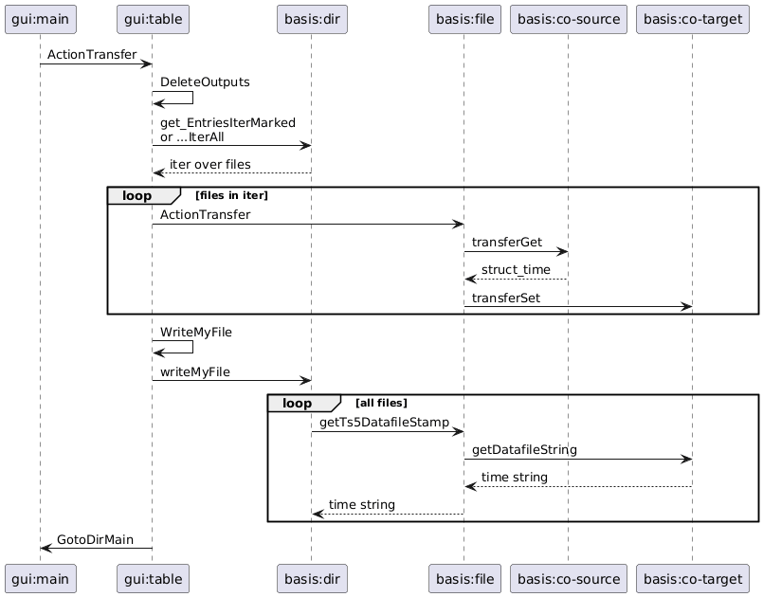
Dieser ist in der Sequenz als einfacher Aufruf von WriteMyFile durch die Tabelle an sich selbst dargestellt, tatsächlich ist der Ablauf etwas komplizierter, da auch die Notwendigkeit für Postprocessing wiederum komplett über Daten beschrieben ist.
(Die Tabelle findet in der ColumnDescription der Zielspalte kein einfaches "JA" für die Verwendung als Transferziel sondern den Callback für eine "posttransfer" Funktion, quasi ein "JA, ABER". Diese Funktion ist in diesem (und derzeit einzigen) Falle die Funktion DirWriteMyFile und erst diese Funktion ruft für die Tabelle WriteMyFile)
Die Tabelle gibt diese Anweisung einfach an ihr Directory-Objekt als Aufruf writeMyFile weiter; das Schreiben von Files ist keine Aufgabe der GUI Schicht.
Das Directory-Objekt läuft wieder über die Files (diesmal alle Files) und fragt sie mit getTs5DatafileStamp nach ihrem Timestamp in Textform für das File. Die Files leiten diese Frage mit getDatafileString an das richtige CellObject weiter.
Wenn das Directory-Objekt alle File-Zeilen geschrieben und das private Datenfile geschlossen hat, ist das Postprocessing beendet und die ActionTransfer endet wie gehabt mit der Aufforderung zum Update an das Hauptfenster mit GotoDirMain.

5.Erweiterung der Spezifikation um zusätzliche Funktionalität
Erfreulicherweise konnte die Spezifikation vollständig umgesetzt werden.
Alle Änderungen der Spezifikation in dieser Phase 2 sind daher Erweiterungen um neue Funktionen, deren Notwendigkeit sich im Laufe der Entwicklung ergeben hat.

1.erweiterte MARKIERUNG VON FILES für Operationen
Die ursprüngliche Spezifikation legte nur fest, dass die Markierung von Files für die Operationen mit Mitteln der GUI Library erfolgen soll:
"für die Bedienung der Markierung und die visuelle Darstellung kann man sich hoffentlich auf den Support der GUI Library verlassen"
Es hat sich bei der Entwicklung ergeben, das die bloße Nutzung der Selection des Tabellen-Widgets (welche Zeilen sind gerade angeklickt) unzureichend ist. Diese Selection ist zu flüchtig und zu schnell versehentlich geändert, um sie für potentiell gefährliche Operationen zu verwenden.
Die finale Lösung ist also eine Kombination aus Selection im Tabellen-Widget und anschließendem Übertrag in eine extra Markierungs-Spalte, wodurch sich ein mächtiges Werkzeug zur ganz gezielten Auswahl von Files nach ganz bestimmten, heterogenen Kriterien ergibt.

2.NEUE SPALTEN
Die ausführlichen Analysen für die Erstellung der richtigen Timestamp-Formeln ergab zahlreiche zusätzliche "Debugging" Spalten, die aktuell teilweise noch angezeigt werden, aber leicht an- und abgeschaltet werden können.
Zudem entstand durch die mögliche Abweichung zwischen Python und Linux (konkret "Was würde Linux anzeigen" für ein FAT Laufwerk wenn das Programm aktuell auf Windows läuft) die Notwendigkeit einer weiteren "offiziellen" Ausgabespalte, die Hauptspalten sind also nunmehr diese fünf:
- Linux (GEÄNDERT, anstatt Python)
- Windows alt...
- ... und neu
- aus Filename
- im privaten Datenfile

3.DREI STATT NUR EINER KERNFUNKTION
Beim Entwickeln der recht komplizierten Zeitanpassungen, um auf einem System (Linux) die Meinung eines anderen Systems (old Windows) von den Stamps dieser Dateien anzuzeigen, war es immer wieder nötig, Zeitstempel für lange Listen von Dateien "mit dem Auge" zu vergleichen.
So entstand schnell der Wunsch nach eingebauten Analyse-Funktionen, die letztlich sogar noch vor der eigentlich geplanten TRANSFER Funktion entwickelt wurden.

1.neue Funktion ANALYSE
vergleicht Zeitstempel in 2 Spalten und zeigt die Differenz in Sekunden, bildet aber vor allem eine ABSTRAKTION "wie schlimm" der Unterschied ist, was mit einem Textkürzel und einem Ampel-artigen Farbcode angezeigt wird.
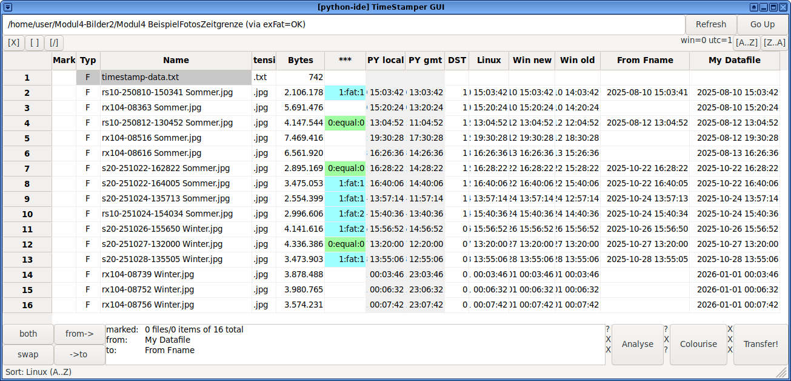

2.neue Funktion COLOURISE
zeigt nur den Ampel-Farbcode (den man nach mehrmaliger Anwendung von Analyse leicht versteht), dafür aber auf Wunsch in allen anderen Timestamp-Spalten
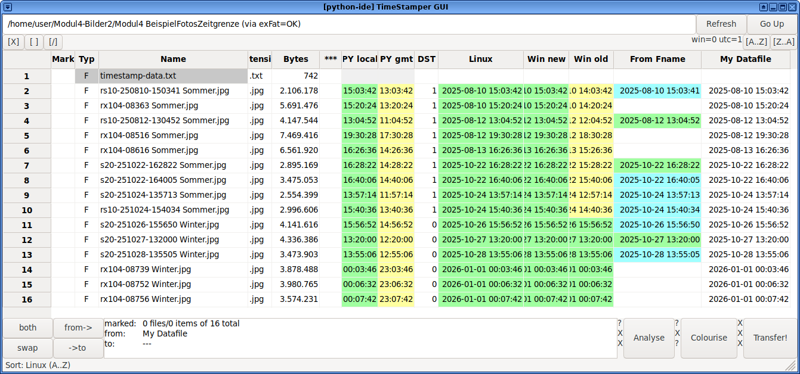
Nochmal ein Hinweis zur Nutzung von Englisch im Programm.
Nachdem die Aufgabenstellung dazu keine Vorgabe macht, wurde das Programm wie anfangs spezifiziert zur besseren Wiederverwendung auf Englisch entwickelt.
Das betrifft nunmehr nicht nur die GUI (wo es ohnehin nur um ganze 9 Worte geht!)
sondern auch Bezeichner und Kommentare im Code.

Teil 5 - Testing, Teststrategie

Überblick Teststrategie

Keine Unit-Test
Das GUI Modul ist für Unit-Tests von vornherein ungeeignet, weil automatische GUI-Testumgebungen zwar existieren, aber letztlich aufwendiger sind als der GUI Code selbst.
Zudem ist die ordentliche Reaktion auf Klicks und Abfolge von Dialogen auch gar nicht das Problem, die Inhalte der Anzeige sind es.
Das BASIS-Modul wäre prinzipiell ein Fall für Unit-Tests, das Problem ist aber hier der Transport von Timestamps. Es ist recht kompliziert, sinnvolle Testdaten für das Programm zu erzeugen (siehe Strategie für die Systemtests unten) und nahezu unmöglich, diese sicher von der Erzeugung zur Ausführung des Unit-Tests zu transportieren (z.B. per github etc.). Dazu kommt die Notwendigkeit von Speichermedien in einem bestimmten Filesystem. Diese Schwierigkeiten sind ja wie gesagt gerade die Motivation für das Programm überhaupt.
Was für Unit-Tests der Basis übrig bliebe, wären …
- Trivialitäten wie "Reagieren alle CellObjectProxy Subklassen vernünftig auf den Wert None ?". (Das ist aber so trivial, dass man einen Fehler buchstäblich beim ersten Start des Programms gesehen hätte) oder
- das nochmalige Gegenrechnen komplizierter Formeln "Wie sieht old Windows den Timestamp xyz" was eine bloße Dopplung von Code und kein Erkenntnisgewinn wäre.
Aus diesen Gründen sind Unit-Tests nicht das geeignete Testwerkzeug.

Keine Integrationstests
Das Programm ist modularisiert, aber nicht in getrennte Prozesse oder gar Hosts aufgeteilt, deren Integration man hier testen müsste.
Die beiden Module waren also noch nie etwas anderes als integriert, erst in einer künftigen Weiterentwicklung wird die Basis einmal mit einem neuen Command line Überbau integriert werden.

Ausschließlich Systemtests
Es werden also ausschließlich Tests des Gesamtsystems durchgeführt.
Im Folgenden wird sich zeigen, dass diese umso aufwendiger sind, weil sich schon die Generierung der Testdaten recht langwierig ist.
Insgesamt müssen 3 Systeme in 2 Jahreszeiten (Sommer/Winter) in 3 Prozessschritten (Testfiles erzeugen, Zeitanzeige notieren, Programm starten) insgesamt 16 MAL GEBOOTET werden, jeweils offline mit Manipulation der BIOS Zeit.

Systemtest: 1.die Ansicht

Testdaten 1.die Vorlage-Files
- als Ausgangsbasis dienen 2 stark verkleinerte Fotos für SOMMER und WINTER, die künstlich auf den 16.1. und 16.7. jeweils 12:00 Uhr mittags gesetzt werden
- diese Bilder werden 4 mal kopiert und in andere Zeiten gesetzt (von -2h 10:00 bis +2h 14:00), damit in Runde 2 kein "touch" mehr gebraucht wird, es wird nur noch die passende Datei ausgewählt
Konkrete Fileliste (von Windows "DIR", ohne Size-Angabe):
16.07.2026 09:00 sommer-260716-100000.jpg
16.07.2026 10:00 sommer-260716-110000.jpg
16.07.2026 11:00 sommer-260716-120000.jpg
16.07.2026 12:00 sommer-260716-130000.jpg
16.07.2026 13:00 sommer-260716-140000.jpg
16.01.2026 10:00 winter-260116-100000.jpg
16.01.2026 11:00 winter-260116-110000.jpg
16.01.2026 12:00 winter-260116-120000.jpg
16.01.2026 13:00 winter-260116-130000.jpg
16.01.2026 14:00 winter-260116-140000.jpg

Testdaten 2.Sammlung von "12 Uhr" Files
- zum Erzeugen der Testfiles auf 2 Sticks werden 3 Systeme in 2 Jahreszeiten gebootet
- es gilt das Prinzip: „keine Vermutungen“, es werden genaue Testdaten gebraucht;
es wird also nicht angenommen, wie Win XP sich im Sommer verhalten sollte,
das System wird wirklich per BIOS Zeit in den Sommer gesetzt
- bei jedem Boot in einer Jahreszeit (also 6 mal) wählt jedes System eine Datei von oben (1) aus und schreibt sie auf 2 oder 3 externe Medien:
- FAT Stick (ALLE)
- exFAT Stick (nicht Win XP)
- NTFS HD (nicht Linux)
- Die 3 Systeme sind
- Linux: die Arbeitsumgebung mit Debian 11 in einer VM
- old Windows: Win XP
- new Windows: Win 7
- AUF ALLEN STICKS entstehen schrittweise folgende 6 Dateien:
1-linux-sommer-260716-120000
2-linux-winter-260116-120000
3-winnew-sommer-260716-120000
4-winnew-winter-260116-120000
5-winold-sommer-260716-120000
6-winold-winter-260116-120000
- "sommer" und "winter" benennt hier, wann die Datei geschrieben wurde
- bei der Endkontrolle bestätigt sich, dass exFAT und NTFS, die beide im Filesystem
UTC Stamps verwenden, für diesen Test gleichwertig sind;
es kann also mit neuem Windows (Win7) ein Abgleich erfolgen, so dass diese beiden Filesysteme in den Testfällen hier nur stellvertretend als "exFAT" geführt werden
- TESTMENGE FÜR SCHRITT (3) SIND SOMIT 12 DATEIEN,
6 DATEIEN AUF 2 STICKS

Testdaten 3.Die 4 Zeit-Tabellen
Die 12 Testdateien sind erst der halbe Input für das Testing der Anzeige.
Um einzuschätzen, ob das Programm die "Meinung" der diversen Plattformen von diesen Files korrekt wiedergibt, müssen diese "Meinungen" eingeholt werden.
- WIE OBEN werden wieder 3 Systeme in 2 Jahreszeiten gebootet
- WIEDER werden 2 Medien/Sticks der Reihe nach gemounted
- die Ergebnisse "Welche Uhrzeit zeigt das System für diese Datei an" werden so gesammelt, dass sie sich direkt für den Vergleich mit der erwarteten Anzeige des Programms eignen
- das Programm zeigt in den Testfällen später immer alle 6 Dateien und dafür in 3 Spalten die Meinung der Systeme LINUX/WINNEW/WINOLD, es werden also später immer 18 Zeitstempel auf einmal verglichen
- es gibt demzufolge 4 Zeit-Tabellen für die verbleibenden beiden Dimensionen/Variationsmöglichkeiten
- 2 Filesysteme: FAT/exFAT
- 2 Jahreszeiten: Sommer/Winter
- DIE 4 TABELLEN SIND ALSO:
Winter.exFat
Winter.Fat
Sommer.exFat
Sommer.Fat
- "Sommer" und "Winter" benennt hier, welche Jahreszeit derzeitig ist
- jede Bootrunde füllt also 12 Werte in 2 Tabellen aus
- das aktuelle System (die Spalte)
- die aktuelle Jahreszeit (deshalb nur 2 Tabellen von 4)
- erst der eine Stick 6 Werte, dann der andere wieder 6
- für die Zeitabweichung werden nur STUNDEN-WERTE notiert, typisch sind 12:00 Uhr (korrekt) sowie 11 und 13 Uhr (Abweichung), größere Abweichungen sind möglich, aber selten
- TESTMENGE für die TESTFÄLLE sind somit 72 ZEITWERTE (dh. 12 Files mal 6 Meinungen, bzw. 4 Tabellen a 18 Werte)
diese sind durch die Musterbildung nach Einfärbung aber leicht zu vergleichen
Die Sammeltabelle von 4 Tabellen wurde als Office Tabelle erstellt und ist in den Testdaten enthalten, hier ist sie als Bildexport wiedergegeben:
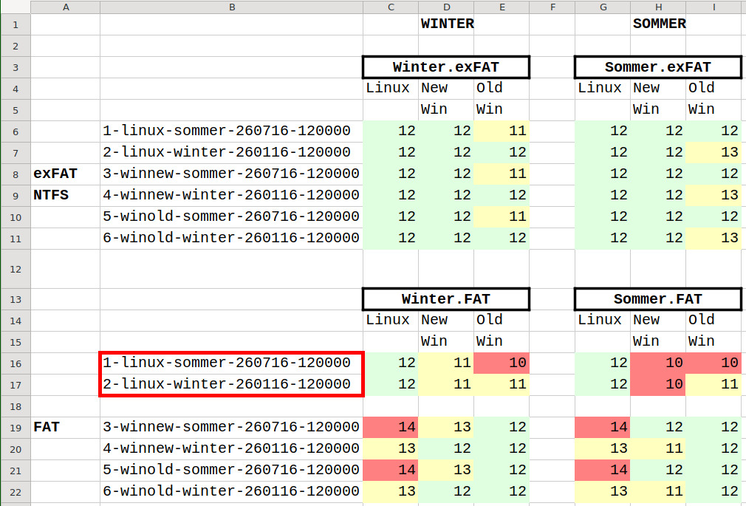

Einführung in die "View" TESTFÄLLE
Erst wenn alle 12 Dateien und 72 Zeitwerte gesammelt sind, kann man prüfen, ob das Programm alle richtig anzeigt, an dieser Stelle kommen also die Testfälle.
- IN DIESER RUNDE werden nur 2/3 Systeme in 2 Jahreszeiten gebootet weil das Programm (laut Spezifikation) nur auf 2 der 3 Systeme läuft, nicht auf dem alten Win XP
- 4 Boots mal 2 Sticks (FAT/exFAT) ergibt 8 Kombinationen also 8 Testfälle.
- jeder Boot eines Systems mountet also 2 Sticks und liefert so das Ergebnis für 2 Testfälle.
- für jeden Testfall werden 18 ZEITWERTE verglichen, also nunmehr 144 ZEITWERTE
- es gibt 8 Testfälle. die zu bestehen sind, aber nur 4 Datentabellen als Vorgabe dafür,
weil es ja gerade Aufgabe des Tools ist, beim Start auf Linux und WinNew gleichermaßen die korrekte Meinung der anderen Plattformen anzuzeigen, das soll durch das Tools ja gerade transparent werden
- zudem gibt es nirgends eine Anzeige der Jahreszeiten über Kreuz
"Es ist zwar gerade Winter, aber was würde Linux im Sommer zeigen ?",
sonst wären es 16 oder 32 Testfälle

8 TESTFÄLLE für "View"

Testfall-Beschreibung, die für alle 8 Testfälle den GLEICHEN REGELN folgt:
- das SCHEMA der Testfall-IDs ist
<laufende Nr>.View.<Jahreszeit>.<Filesystem>.<Plattform>
- Kurzbeschreibung des Testfalls: Plattform <Plattform> in der Jahreszeit <Jahreszeit> booten,
den Stick <Filesystem> mounten, das Tool starten und die Testfiles damit betrachten
- Vorbedingungen: <Plattform>, <Jahreszeit> siehe Kurzbeschreibung
- Eingabedaten,auszuführende Aktionen: <Filesystem> gemountet, Testfiles angezeigt siehe Kurzbeschreibung
- erwartetes Ergebnis: Anzeige stimmt mit der Vorgabetabelle <Jahreszeit>.<Filesystem> überein

ERGEBNISSE FÜR EINZELNE TESTFÄLLE:
ID: 001.View.Sommer.exFat.Linux Tatsächliches ERGEBNIS: KORREKT
ID: 002.View.Sommer.exFat.WinNew Tatsächliches ERGEBNIS: KORREKT
ID: 003.View.Sommer.Fat.Linux Tatsächliches ERGEBNIS: KORREKT
ID: 004.View.Sommer.Fat.WinNew
Tatsächliches ERGEBNIS zunächst: ++FAIL++
! für diesen Testfall hatten die Formeln des Basis-Moduls noch einen Fehler,
der mit einem HOTFIX korrigiert wurde, der unten im Abschnitt "Problem: LINUX Anzeigen systemabhängig" beschrieben und begründet ist
Tatsächliches ERGEBNIS mit Hotfix: KORREKT
ID: 005.View.Winter.exFat.Linux Tatsächliches ERGEBNIS: KORREKT
ID: 006.View.Winter.exFat.WinNew Tatsächliches ERGEBNIS: KORREKT
ID: 007.View.Winter.Fat.Linux Tatsächliches ERGEBNIS: KORREKT
ID: 008.View.Winter.Fat.WinNew Tatsächliches ERGEBNIS: KORREKT
Das Bestehen der Testfälle wurde mit Screenshots belegt, die bei den Testdaten abgelegt sind.
Im Falle des zunächst fehlgeschlagenen Testfalls 004 mit den beiden Screenshots 1.falsch und 2.richtig.
Der falsche und somit interessante Fall wird hier beispielhaft gezeigt, der Fehler ist mit rotem Rahmen markiert:
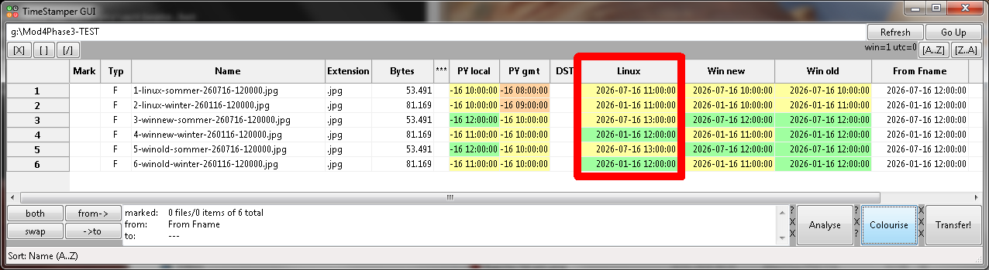

Problem: LINUX Anzeigen systemabhängig
Schon beim Erstellen der "12-Uhr-Files" in Schritt (2) fiel auf, dass "Linux" keineswegs eine einheitliche Meinung hat, sondern verschiedene Systeme bei FAT-Laufwerken verschiedene Timestamps anzeigen
- Linux Mint verhält sich wie neues Windows
- mein Arbeitssystem mit Debian 11 VMs wendet aber nochmals Zeitzone und DST an
Das hatte nochmals weitreichende Folgen …
- Für die TESTDATEN heißt das, dass das Erzeugen der Files in Schritt (2) und das Einsammeln der Zeit-Tabellen in Schritt (3) unbedingt einheitlich mit dem gleichen System erfolgen muss.
Dabei kamen die Debian 11 VMs zum Einsatz, weil Mint keinen neuen Beitrag zusätzlich zu neuem Windows liefert.
- Für den CODE heißt das: das Programm FAILTE zunächst Testfall 004.View.Sommer.Fat.WinNew und benötigte einen HOTFIX, um diesen zu bestehen
- die Ursache ist, dass für die Analyse und Erstellung der Formeln im Basis-Modul für Winter und Sommer genauso zwei Linuxe mit verschiedenen Meinungen verwendet wurden, so dass die falsche Formel entstand
- die Problemkombination "004.View.Sommer.Fat.WinNew", Linux-Spalte bedeutet:
- es ist gerade Sommer (CODE: self.dstnow)
- das Medium ist FAT (CODE: not mydir.fsutc)
- das Programm läuft auf Windows (CODE: RUNNING_WIN)
- gesucht wird Linux Meinung (CODE: in CellObjectStampLinux)
- der HOTFIX wurde mit größter Sorgfalt vorgenommen, so dass wirklich nur dieser Fall geändert ist, damit nicht alle Testfälle wiederholt werden müssen
- Für die ZUKUNFT DES PROGRAMMS heißt das es muss ein anderer Weg gewählt werden
- auf Linux gibt es nicht die 2 Meinungen (oldwin/newwin) sondern potentiell Hunderte
- es ist nicht mehr VERHÄLTNISMÄSSIG, weitere Wochen an Forschung zu
Mount-Optionen, Distros etc. zu investieren, weil:
- es nicht möglich ist, alle Varianten zu erfassen, besonders per Definition nicht die neu entstehenden und
- das ganze Ergebnis der Forschung eine Banalität wie ein Offset von
0, 1, oder 2 Stunden ist
- eine zukünftige Programmversion sollte eher den Weg gehen, parametrierbare Spalten oder Formeln zu verwenden
Ansonsten demonstriert diese in letzter Minute gefundene Timestamp-Abweichung nochmals eindringlich die Schwierigkeiten mit Timestamps und so letztlich die Notwendigkeit des Programms.

Systemtest: 2.andere Hauptfunktionen

Testfälle für [ANALYSE] und Severity-Farbcodes
die Funktion [ANALYSE] und [COLOURISE] sowie die verschiedenen Farben der Schwere der Abweichung (Severity) werden auf einmal getestet

Testdaten
- auf einem beliebigen System Win/Linux wird eine Datei erzeugt, deren Zeitstempel im Filename zum tatsächlichen Zeitstempel im Filesystem passt
- als Datenquelle bieten sich die Ausgangsdateien des großen "VIEW" Tests oben an
- die richtige Datei wird ausgewählt, herausgezogen und benannt
"severity-0-equal-260116-120000"
- an dieser Stelle ist der Timestamp also noch korrekt,
dh. er passt zum Timestamp im Filename
- diese Datei wird 5 mal unter Beibehaltung des Timestamps kopiert (Linux cp -p ...) und dann in die Kopien verschieden große Abweichungen in die Dateinamen eingebaut:
"severity-1-fat -260116-120001": 1sec, FAT/NTFS
"severity-2-secs -260116-120010": 10sec, wenige Sekunden
"severity-3-dst -260116-130000": 1h, klassische Sommerzeit-Umdeutung
"severity-4-hours-260116-170000": 5h, viele Stunden, evtl. Zeitzone
"severity-5-diff -260116-131313": beliebige andere Abweichung

Testfall ID: 011.Analyse.ToFname
- Kurzbeschreibung des Testfalls: Test der Funktion [ANALYSE]
- Vorbedingungen: ---
- Eingabedaten: TESTDATEN wie oben beschrieben
- auszuführende Aktionen:
- das Programm wird gestartet und das Verzeichnis mit den "severity*" Dateien angezeigt
- die Spalte passend zur aktuellen Plattform wird als "from" eingestellt
- die Spalte "From Fname" mit den manipulierten Stamps als "to"
- ein Klick auf [Analyse] vergleicht beide Spalten
- erwartetes Ergebnis:
die Ergebnisspalte sollte die Severitywerte von 1..6 und die konfigurierten Farben der Reihe nach anzeigen
1:green
2:cyan
3:green-yellow
4:yellow
5:orange
6:red

- Tatsächliches ERGEBNIS: KORREKT
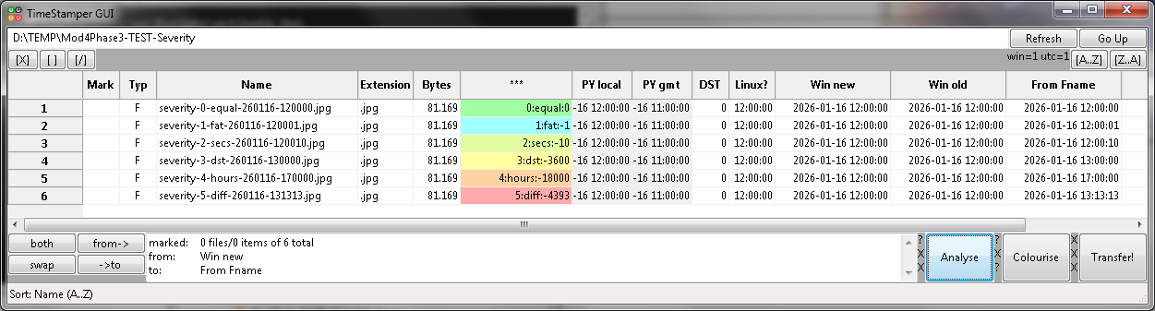

Testfall ID: 012.Analyse.FromFname
- Kurzbeschreibung des Testfalls: Test der Funktion [COLOURISE]
- Vorbedingungen: ---
- Eingabedaten: TESTDATEN wie oben beschrieben
- auszuführende Aktionen:
- das Programm wird gestartet und das Verzeichnis mit den "severity*" Dateien angezeigt
- der zweite Testfall nimmt die manipulierte Spalte als "from" und verwendet die Funktion [Colourise], so dass die gesamte Tabelle bunt eingefärbt werden sollte (weil diese Vorgabewerte ja bewusst falsch sind)
- die Spalte "From Fname" als "from" eingestellt, es gibt keine "to" Spalte so dass alle eingefärbt werden
- Klick auf [Colourise]
- erwartetes Ergebnis:
die Farben von Testfall 011 erscheinen verteilt kunterbunt in der gesamten Tabelle
- Tatsächliches ERGEBNIS: KORREKT
Beide Testerfolge sind in den Testdaten mit Screenshots belegt, hier wurde nur beispielhaft der erste Shot aufgenommen.

Testfälle für [TRANSFER] und Plattformwechsel
Hier werden in 2 Schritten etliche Kernfunktionen des Programms getestet und nochmals wichtige Teile der Spezifikation verifiziert:
- Auslesen von Timestamps passend zur Plattform
- Haupt-Funktion Transfer
- "Einfrieren" der Timestamps im privaten Datenfile
- Übertrag aller Files inklusive Datenfile auf andere Plattform
- erneuter Transfer, diesmal in die Stamps der Plattform
- Manipulation der Timestamps im Filesystem

Testfall ID: 021.Transfer.Win.to.File
- Kurzbeschreibung des Testfalls: Nutzung der Funktion [TRANSFER], um Timestamps ins private Datenfile zu sichern
- Vorbedingungen: ---
- Eingabedaten: TESTDATEN wie oben beschrieben
- auszuführende Aktionen:
- Anzeige der Test-Files auf neuem Windows (Win7 oder neuer)
- Transfer from Spalte "Win new" -> to Spalte "My Datafile"
- Datenfile "timestamp-data.txt" mit Texteditor öffnen
- erwartetes Ergebnis:
1.die ANZEIGE in "Win new" ist korrekt wie im Explorer
2.die ANZEIGE in "My Datafile" ist anfangs leer
3.die ANZEIGE in "My Datafile" ist nach Transfer wie Quellspalte
4.die TEXT-TIMESTAMPS im Datenfile "timestamp-data.txt" ebenfalls
- Tatsächliches ERGEBNIS: KORREKT

Testfall ID: 022.Transfer.Linux.from.File
- Kurzbeschreibung des Testfalls: erneute Nutzung der Funktion [TRANSFER], diesmal um gespeicherte korrekte Timestamps nach der Zerstörung der Stamps beim Transport zu restaurieren
- Vorbedingungen: TEST 021.Transfer.Win.to.File ausgeführt
- Eingabedaten: die Test-Files inklusive Datenfile "timestamp-data.txt" auf neue Plattform (Linux) transportiert
- auszuführende Aktionen:
- Transport per Stick auf neue Plattform (Linux)
- Simulation der Zerstörung von Timestamps mit "touch *"
- Transfer from Spalte "My Datafile" -> to Spalte "Linux"
- erwartetes Ergebnis:
1.anfangs alle Live TIMESTAMPS zerstört, alle auf aktuelle Zeit
2.Timestamps in "My Datafile" aber von Anfang an richtig
3.nach Transfer auch Timestamps in Spalte "Linux" wieder richtig
- Tatsächliches ERGEBNIS: KORREKT
Beide Testerfolge sind in den Testdaten mit Screenshots belegt.

Teil 6 - User Documentation / Benutzeranleitung

Motivation
Als Profinutzer, der häufig zwischen verschiedenen Plattformen (Win/Linux/...) unterwegs ist, stört man sich an der unsauberen Verwaltung und Darstellung der Timestamps von Dateien.
Das hier vorgestellte Tool "Timestamper" kann helfen, indem es Timestamps genau anzeigt, zwischen verschiedenen Quellen abgleicht und zudem in einem privaten Textfile "einfriert",
wo diese von da an sicher aufbewahrt sind.

Installation und Start
Das Tool ist in Python geschrieben, als Minimum muss Python 3.8 installiert sein, womit eine Lauffähigkeit auf Windows 7 noch gegeben ist. Für die Installation der weiteren Module ist eine Python Installation inklusive pip erforderlich.
Als GUI Tool in Python verlangt das Programm die Installation der GUI Library "wxPython" (ggf. in einer gesonderten virtualenv).
Wege zur Installation von wxPython:
- zu bevorzugen ist "pip install wx"
- alternativ kann das Wheel gezielt geladen werden;
das Kommando ist dann z.B. "pip install wxPython-4.2.1-cp39-cp39-linux_x86_64.whl"
- pip behandelt die wenigen Abhängigkeiten von wx automatisch, für eine offline Installation kann man diese von Hand laden:
- numpy (eine numerische Library, extrem verbreitet)
- six (eine kleine Compatibility Lib für Py2 und Py3)
Auf Linux ist zu beachten, dass bei allem Lob, was wxPython hier erfährt,
die Installation eine schlecht dokumentierte zusätzliche Voraussetzung hat,
die auf einem frischen Debian11 z.B. nicht erfüllt ist.
Sollte der erste Start (dh. der erste Import von wx) mit der Fehlermeldung
"libpcre2-32.so.0: cannot open shared object file"
scheitern, wäre auf dem System die erforderliche libpcre nachzuinstallieren:
"sudo apt-get install libpcre2-32-0"

Hauptfenster, Überblick
Das Programm zeigt immer den Inhalt eines Directories mit einer Vielzahl von Timestamps. Zunächst sollte mit der ADRESSZEILE (1) oder mit Doppelklick auf gelistete Unterverzeichnisse an den gewünschten Ort navigiert werden.
Nachdem das Programm kein vollwertiger Explorer-Nachbau ist, ist diese Zeile mit Copy&Paste das Werkzeug für eine Zusammenarbeit mit dem Explorer der jeweiligen Plattform.
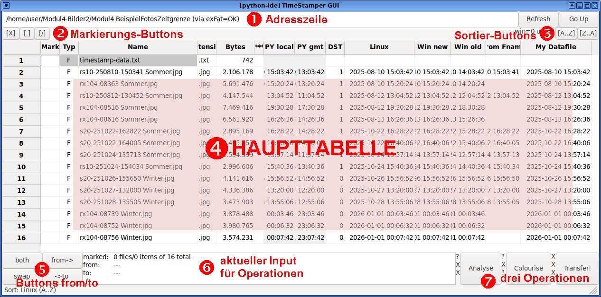
Die Anzeige des jeweils aktuellen Verzeichnisses in der HAUPTTABELLE (4) zeigt für alle Files im Verzeichnis außer gewissen Standard-Spalten vor allem eine Vielzahl von Timestamps.
Diese Stamps repräsentieren "Meinungen" von verschiedenen Plattformen, also wie Linux, altes Windows und neues Windows diese Dateien auf diesem Medium anzeigen sollten.
- ZUR BEACHTUNG: diese "Meinungsbildung" ist das Ergebnis ausführlicher Recherchen und zahlreicher Experimente und erfolgt nach bestem Wissen und Gewissen, kann aber keineswegs garantiert werden, insbesondere offensichtlich nicht in zukünftigen Versionen.

Input für Operationen
Vor der Ausführung der angebotenen Operationen müssen die Inputs dafür definiert werden.
Operationen erwarten im Allgemeinen eine Markierung von Dateien (nur bei einer Operation Pflicht), sowie einer Quellspalte (alle Operationen) und einer Zielspalte (bei einer Operation optional).
Die Markierung von Dateien (also Zeilen) kann mit Doppelklick in der "Mark" Spalte und mit den drei MARKIERUNGS-BUTTONS (2) erfolgen, die für die selektierten Tabellenzeilen eine Markierung setzen,entfernen oder togglen.
Im Zusammenspiel mit der Sortierung der Spalten mit Rechtsklick auf die Headline oder über die SORTIER-BUTTONS (3), die übrigens auch eine sequentielle Sortierung nach mehreren Spalten vom unwichtigsten zum wichtigsten erlauben, ergibt sich ein leistungsfähiges Tool zur präzisen Auswahl ganz bestimmter Dateien.
Die Definition von Quell- und Zielspalte (from/to) erfolgt nach Selektion ganzer Spalten mit den Buttons in (5) BUTTONS FROM/TO.
Da alle Operationen somit mehrere Inputs erwarten, gibt es unten vor den Buttons für die Operationen ein großes Textfeld (6) was die aktuell eingestellten INPUTS FÜR OPERATIONEN anzeigt.

Drei OPERATIONEN
Die Buttons (7) starten schließlich die drei OPERATIONEN.
Die ersten beiden Operationen dienen der Analyse von Unterschieden zwischen den verschiedenen Timestamp-Spalten. Lediglich die letzte Operation TRANSFER nimmt Veränderungen an Stamps und im Dateisystem vor.
Die Operation 1.ANALYSE vergleicht genau 2 Spalten und zeigt das Ergebnis abstrahiert und eingefärbt in einer extra Ergebnisspalte.
Der Text in der Ergebnisspalte ist dabei ein Kürzel für die Abstraktion "wie groß" der Unterschied ist, gefolgt von der Differenz in Sekunden, die Farbe stellt als eine Art "AMPEL" ebenfalls die Abstraktion dar.
Die Operation 2.COLOURISE verwendet nur die Ampelfarben von (1.),
kann aber dafür ausgehend von der Quellspalte alle anderen Spalten vergleichen und einfärben.
Die Operation 3.TRANSFER ist die einzige Operation des Tools,
die Änderungen im Filesystem vornimmt.
Je nach Zielspalte werden bei Transfer
a)Timestamps im Filesystem manipuliert (für die meisten Zielspalten)
b)Timestamps im privaten Datenfile gesichert (Zielspalte "My Datafile")
Einige Spalten sind nicht als Ziel eines Transfers vorgesehen, worauf das Programm mit einer Fehlermeldung hinweist.

Weitere Hinweise
Die klassische Anwendung des Programms sollte sein, auf einer Plattform, wo die Timestamps noch korrekt sind (an der Quelle der Stamps), die richtige Spalte nach "My Datafile" und somit in das private Datenfile zu transferieren.
Dort sind die Stamps sicher konserviert und können später an beliebigen anderen Orten restauriert werden.
Die ganzen weiteren Spalten werden erst relevant, wenn durch einen Systemwechsel die Timestamps bereits fehlerhaft sind und man versuchen will, sie aus einer halbwegs passenden Spalte zu restaurieren.
Ansonsten sei bemerkt, dass man ohne Sorge die weitere Funktionalität selbst erkunden kann, da nur eine einzige Operation (TRANSFER) überhaupt Änderungen im Filesystem vornimmt. Ich wünsche dabei viel Erfolg.

Teil 7 - Abstract (Langfassung) / Lessons Learned
Mit dem "Timestamper" ist ein leistungsfähiges kleines Tool entstanden, was die Erwartungen bzw. die Spezifikation nicht nur erfüllt sondern deutlich übererfüllt (3 statt 1 Hauptfunktion, viel mehr Analyse).
Dem gegenüber steht ein zu hoher Zeitaufwand, der teils dem Übermaß an Dokumentation und teils der unabsehbaren Menge an zusätzlichen Experimenten geschuldet ist.

Zur Methodik
- Das gewählte Thema für das Modul war mit 2000 Zeilen Code
im Nachhinein zu umfangreich.
Das liegt daran, dass das ein ganz konkretes Interesse an dem Tool bestand aber auch daran, dass es nun mal eine gewisse Menge an Software braucht, um die Techniken des Software Engineering sinnvoll zu demonstrieren.
- Frage: Wer soll soviel Dokumentation bezahlen ?
Der erstellte Code ist gut kommentiert. Nach letzter Messung ist das Verhältnis von 40kB Code zu 40kB Kommentaren zugehörigem Whitespace recht genau 1:1.
Durch die langen Listen an zu erstellenden Dokumenten und Listen und Texten in der Aufgabenstellung kommen darauf aber 70kB purer Text(!) im Office Dokument, wobei die Bilder und der Aufwand für UML noch gar nicht gezählt sind.
Unter deren Einbeziehung wurde eine Verdopplung des Aufwands nicht nur erreicht, sondern überschritten.
Wer soll diese 100% Mehraufwand bezahlen ?
Ich als Programmierer mache das nicht in meiner Freizeit und meine Firma ist kein gemeinnütziger Verein sondern erwartet, vom Kunden dafür bezahlt zu werden.
Nur habe ich habe in fast 30 Jahren Softwareentwicklung keinen einzigen Kunden kennengelernt, der das Angebot von 30K oder 100K Euro extra für schöne ausführliche Dokumentation mit "JA" beantwortet hätte. Die öffentliche Hand mag mit Steuergeldern so großzügig sein, Großunternehmen sind es nicht.
- These: Tage-genaue Planung für mehrere Wochen ist Augenwischerei.
Die Entwicklung des Tools hat durch Schwierigkeiten bei der Analyse des Verhaltens diverser Plattformen und Risiken, die zwar benannt wurden, aber unmöglich zu beziffern waren, deutlich mehr Aufwand verursacht als geplant.
Das ist für Softwareprojekte leider nicht ungewöhnlich.
Genaugenommen kann die Theoretische Informatik beweisen, dass man nur wissen kann, wie lange etwas dauert, indem man es tut und die Zeit misst (Stichwort Halteproblem).
Auffällig ist in diesem Projekt jedoch, wie auch die geplanten Arbeitsinhalte immer ungenauer und schließlich fast sinnlos werden, je weiter die Planung in die Zukunft geht.
Während die Planung für die Arbeitsinhalte der ersten 2 Tage nach langjähriger Erfahrung fast stundengenau eingehalten wurde, unterscheiden sich die tatsächlichen Arbeiten für die Folgetage immer mehr von der Theorie der Planung.
Der Aufwand entstand hier nicht durch die diversen Ansichten und Spalten, die teilweise in 2..3 Stunden programmiert waren, sondern durch die Realisierung einer möglichst eleganten Codebasis (CellObject,Proxies,Stamp-Klassen) dafür und durch Unwägbarkeiten bei Timestamps (siehe unten).
Das Ganze ist für mich ein klares Argument für eine INKREMENTELLE ENTWICKLUNG, bei der man versucht immer den aktuellen, in sich bereits nützlichen Schritt möglichst gut umzusetzen, und dann erst den Folgeschritt feinspezifiziert und plant.
Das war aber mit der Aufgabenstellung "Schreibe jetzt die gesamte Spezifikation" nicht vereinbar.
- Bedarf nach Agiler Entwicklung
Agile Softwareentwicklung wird leider oft als Ausrede für miserable Software verwendet, die ohne Nachdenken zusammengeschustert wird.
Trotzdem stelle ich fest, dass ich die pragmatische Entwicklungsmethodik an meiner alten Firma nicht genügend wertgeschätzt habe.
Wir haben in einem kleinen Team von 3 Entwicklern in Coronazeiten eine große Plattform für einen internationalen Großkunden realisiert. Dabei haben wir in wenigen Monaten knapp 100K Zeilen Code geschrieben, mehrere Dutzend große Live-Events abgehalten und etliche Hunderttausend Euro umgesetzt.
Hätten wir mit langen Checklisten und Dokumenten wie hier doppelt so lange gebraucht, wäre das Projekt vom Ende der Corona-Restriktionen überholt und eingestampft worden.
- These: die Ideen kommen beim Entwickeln, nicht die Kreativität behindern
Ein letztes Beispiel sei die neue Funktion ANALYSE (bzw. Analyse und Colourise), deren Idee beim Programmieren aus akuten Bedarf kam und die mit ca. einem Tag Entwicklung umgesetzt war.
Ich bin sicher, ich hätte noch Monate über das Thema meditieren und spezifizieren können, und wäre nicht auf diese Idee gekommen, die mir nach 1..2 Stunden realer Arbeit mit dem Programm kam.
Mein Lehre und mein Fazit bleibt hier also: klar formulierte Ziele, klare Strukturen, gut kommentierter Code.
Aber kein Ausfüllen und Abarbeiten von Listen und kein Exzess an Offensichtlichkeiten.
Und alles vermeiden, was die Kreativität einengt.

Bewertung der Risiken
Außer dieser Betrachtung der geforderten Methodik ist ein Blick auf die anfangs benannten Risiken und deren Folgen für das Projekt interessant.
- Risiko wxWidgets: POSITIV - die Library wxWidgets ist hervorragend.
wxWidgets ist ausgereift und perfekt logisch strukturiert. Das hauptsächlich genutzte Tabellenwidget lässt keine Wünsche offen und auch andere GUI Aufgaben waren oft in Minutenschnelle gelöst.
Insofern war das erste Risiko "TabellenWidget/GUI Library" absolut kein Problem.
Vielmehr hat die Eleganz von wx die Lasten der Timestamps ausgeglichen und das Projekt gerettet.
- Risiko Timestamps: NEGATIV - Timestamps sind noch schlimmer als ohnehin erwartet.
Dass Timestamps problematisch sind, war bekannt und als RISIKO 2 benannt, das war letztlich ja die Motivation für das Programm.
Trotzdem hat sich selbst mit erheblichem Vorwissen gezeigt, dass Anfangs-Hypothesen überworfen und bedauerlicherweise Experimente mit zusätzlichen Testdaten oder anderen Rahmenbedingungen wiederholt werden mussten.
Beispielsweise war die anfängliche Vermutung über das Verhalten von "New Windows" in Bezug auf Sommerzeit unvollständig und auch die Meinung von Python ist nicht überall mit der von Linux gleichzusetzen.
Unschön ist hierbei, wenn aufwendige Experimente (mit zahlreichen Reboots und Änderung der BIOS Uhrzeit von Sommer nach Winter) wiederholt wurden, weil Kleinigkeiten vergessen oder nicht genau genug festgehalten waren.
Konträr zu den oben angeführten Argumenten gegen "exzessive" Dokumentation ist die Lehre an dieser Stelle also mehr oder präzisere Dokumentation.
Wenn man schon den Aufwand eines Experiments treibt, sollten die Rahmenbedingungen ganz genau festgehalten und keine voreiligen Schlüsse gezogen werden.
- Risiko Low Level: NEUTRAL - für das 3.Risiko "Technische Schwierigkeiten mit Low Level Funktionen" musste aus semantischen Gründen ein anderer Weg eingeschlagen werden.
Die mit pip problemlos installierbare Library "psutil" hätte die Filesystem Information gut aufbereitet zur Verfügung gestellt. Stattdessen musste der Weg über eine Art INI-File ".timestamper.mediaprefs" gewählt werden, weil es semantische Unterschiede wie "old Windows"/"new Windows" gibt, die man aus dem Filesystem nicht ablesen KANN.
Neben den Empfehlungen und Limitationen die sich sinnvollerweise in der User Documentation befinden, bleibt zu sagen, dass ich [erneut] viel über Timestamps gelernt habe.
Dieses Wissen ist aber nunmehr in Software gegossen, so dass ich es außer als Problembewusstsein kaum noch brauchen werde und das ist ein anstrebenswertes Endergebnis.

